3주 - 2018-03-25

안드로이드기반의 GPIO를 이용한 led control

2012742027 홍준혁

Objective :

C 언어로 구현되어있는 wiringPi와 GPIO 관련 함수들을 사용해 JAVA로 구성된 안드로이드 어플 제작하여 led를 시연하는 것이 목적이다.

Principle 2주차때와 원리는 같으나 다소 복잡한 코드들이 많이 들어가 있어 깊은 이해가 필요하다고 생각된다. 개발환경은 PC(윈도우) – 안드로이드 스튜디오이나 실행은 odroid(안드로이드)환경에서 이루어진다.

Native Develop을 해야하기 때문에 안드로이드 스튜디오의 include c++ support 기능을 사용하기로 하겠다.

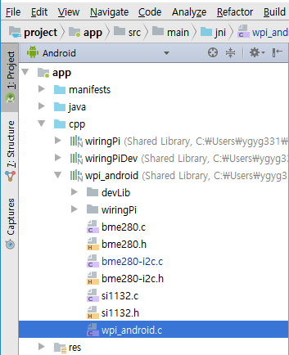

Experiment

전체적인 흐름으로는

1. 사용할 native 함수를 라이브러리와 함께 선언

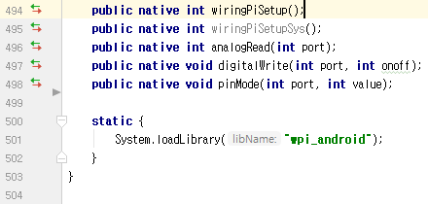

1. 그리고 wirinPi에서 사용해야 하는 function을 jni 형식으로 만든다.

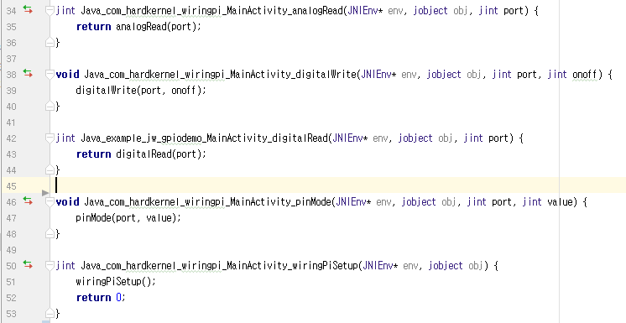

1. Port를 설정한다.

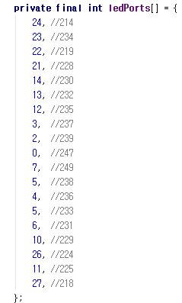

1. 해당 소스코드를 이용해 java코드를 작성한다..(정리된코드는 <https://github.com/hongjunhyeok/Android>에서 MainActivity-gpio led control을 참조) 혹은

(Wiringpi-전체적인코드

<https://wiki.odroid.com/odroid-c2/application_note/gpio/enhancement_40pins_on_android> 원문을 참고할 것)

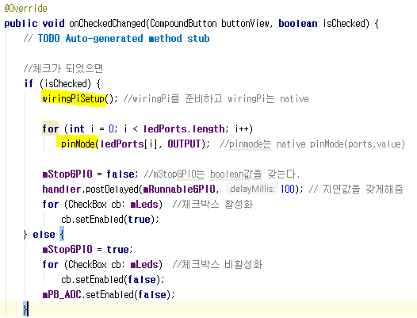

코드의 길이가 길어졌을 뿐이지 전체적인 흐름은 2주차와 동일하다. 다만 다소 난해한 코드가 주어졌으므로 각각의 코드가 무엇을 의미하는지는 파악해 볼 필요가있다.

Result

< led blink>

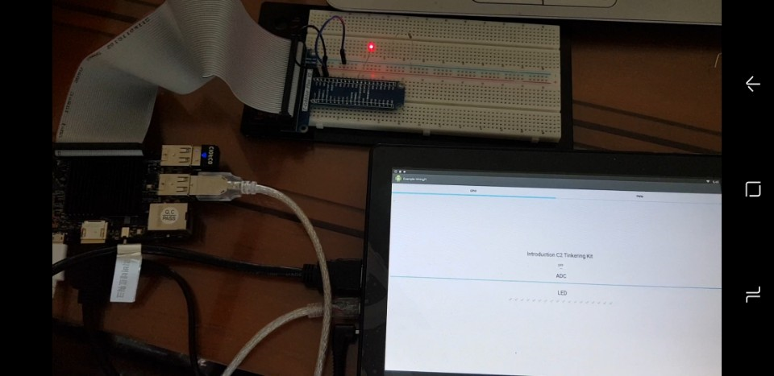

<led pwm>

